**تمرین 4**

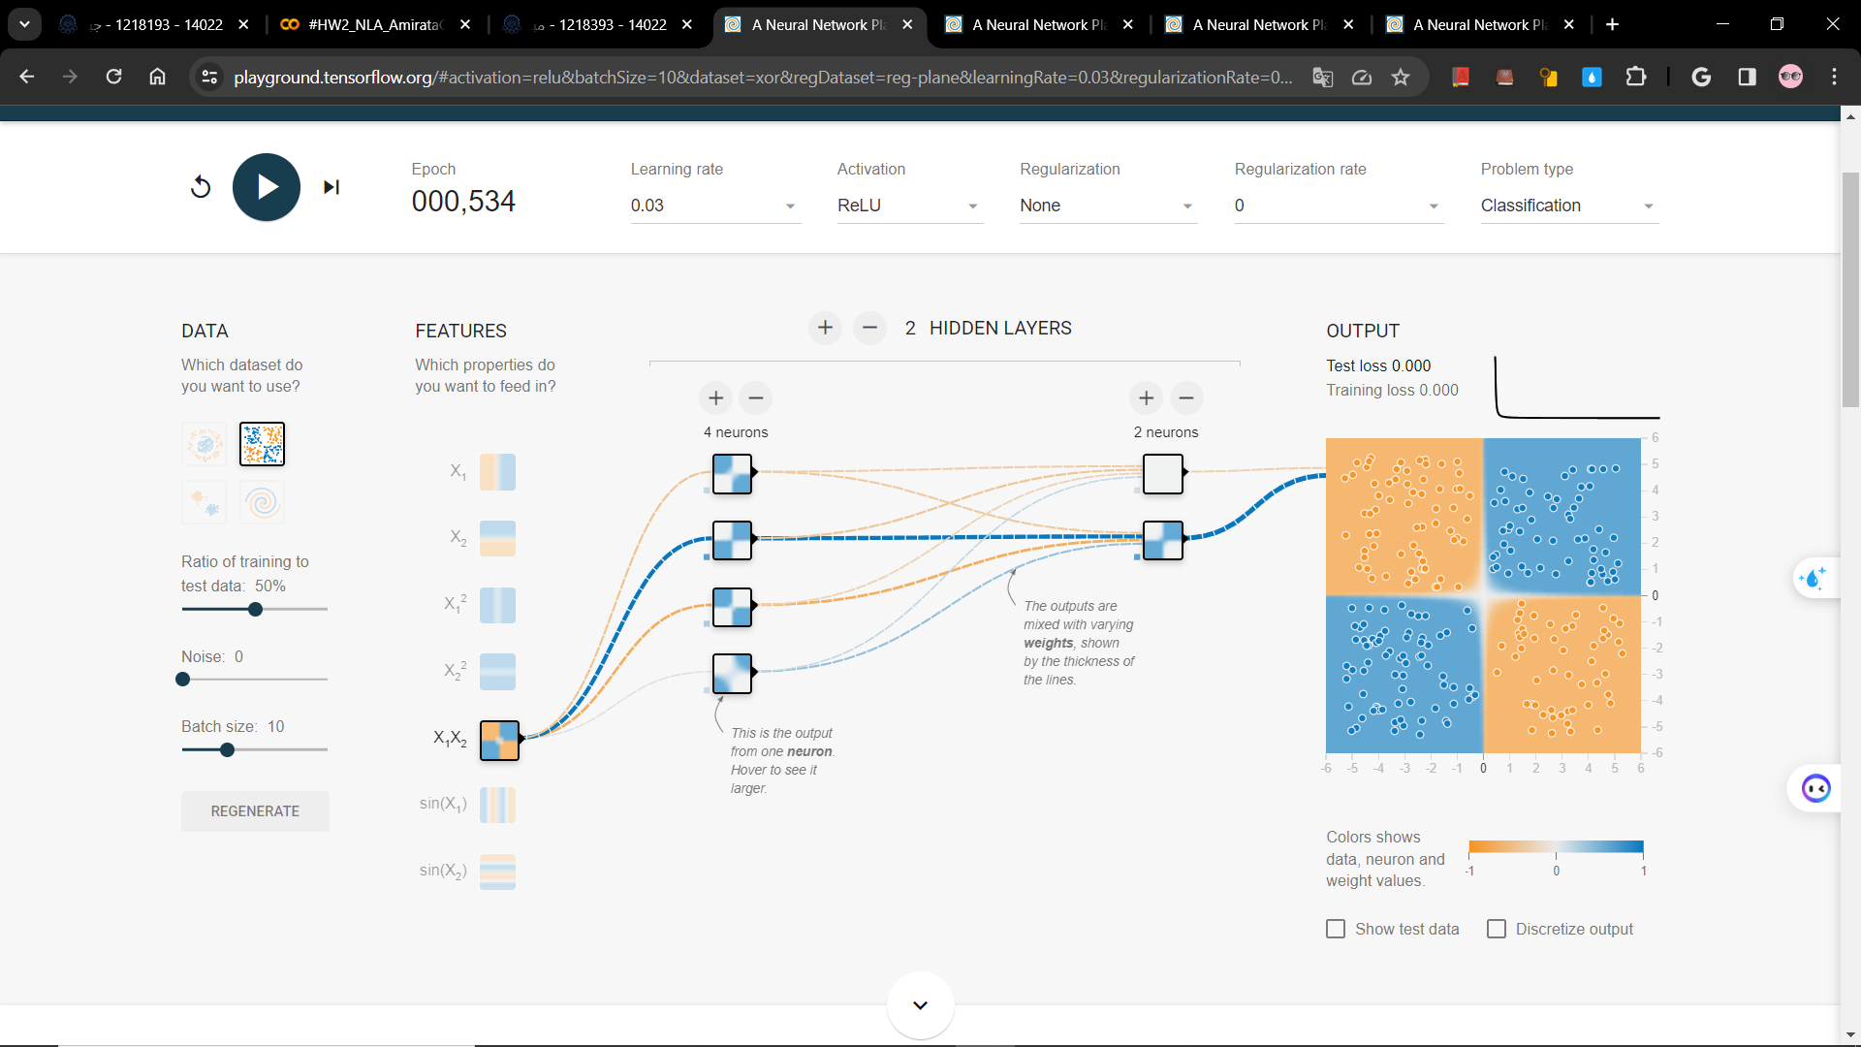

برای این مجموعه داده میتوانیم از یک شبکه عصبی به شکل بالا استفاده کنیم. ورودی این شبکه x1x2 است و در لایه پنهان خود 4 نورون دارد و در لایه خروجی اش نیز 2 نورون وجود دارد و با تابع فعالساز ReLU و 500 epoch نتیجه خوبی را به ما میدهد:

Test loss

0.000

Training loss

0.000

برای این مجموعه داده میتوانیم از یک شبکه عصبی به شکل بالا استفاده کنیم. ورودی این شبکه x1 و x2 هستند و در لایه پنهان خود 4 نورون دارد و در لایه پنهان دوم اش نیز1 نورون وجود دارد و با تابع فعالساز ReLU و 300 epoch نتیجه خوبی را به ما میدهد:

Test loss

0.000

Training loss

0.000

برای این مجموعه داده میتوانیم از یک شبکه عصبی به شکل بالا استفاده کنیم. ورودی این شبکه x1^2 و x2^2 هستند و در لایه اول پنهان خود 4 نورون دارد و در لایه پنهان دوم اش نیز2 نورون وجود دارد و با تابع فعالساز Tanh و 200 epoch نتیجه خوبی را به ما میدهد:

Test loss

0.000

Training loss

0.000

برای این مجموعه داده میتوانیم از یک شبکه عصبی به شکل بالا استفاده کنیم. ورودی این شبکه x1 و x2 وx1^2 و x2^2 و x1x2 و sin(x1) و sin(x2) هستند و در لایه های پنهان اول و دوم خود هر کدام 8 نورون دارد و با تابع فعالساز ReLU و 1000 epoch نتیجه نسبتا خوبی را به ما میدهد:

Test loss

0.011

Training loss

0.006

برای این مجموعه داده توابع فعالساز ReLU و Tanh نتیجه خوبی را میدهند و توابع فعالساز دیگر اصلا منجر به نتیجه های جالبی نمیشوند.

**طرحی که داخل هر نورون نمایش داده شده است نمایانگر خروجی هر نورون است و نشان میدهد که آن نورون به چه صورتی صفحه را به قسمت های مختلف تقسیم میکند. ( بعضی از توابع صفحه را به نواحی با رنگ های مختلف تقسیم کرده اند که این توابع هم قسمت مثبت و هم قسمت منفی دارند و بعضی توابع نیز فقط یک رنگ دارند که یعنی فقط مثبت یا منفی اند. قسمت سفید هم نشانگر صفر بودن تابع است.)**

**امیرعطا غفاریان ، 9926073**